第一章 引言
受能耗、存储和计算能力限制，移动终端与物联网设备通常难以在本地及时完成计算密集且时延敏感的任务[1],[2]。将任务卸载到远端云能够获得更充足的计算资源，但随着终端数量和数据规模持续增长，长距离传输与核心网负载会增加应用响应时延[3]。移动边缘计算将计算、存储和服务能力部署到用户附近，为低时延任务处理提供了更短的数据路径，因而成为物联网、增强现实和智能交通等应用的重要支撑[1]–[3]。
现代边缘应用往往由多个相互依赖的子任务组成，通常用有向无环图（directed acyclic graph，DAG）表示执行顺序和中间数据传递[4]–[7]。每个任务除计算量和输入输出数据外，还依赖特定的程序、运行库、容器镜像或模型组件。以工业视觉巡检为例，图像依次经过预处理、特征提取、缺陷识别和结果汇总：预处理需要编解码服务，识别需要模型与推理运行时，汇总则必须等待相关分支完成。若相邻任务分配到不同服务器，前驱输出需跨服务器传输；若目标服务器缺少所需服务，还会产生远程加载。这些执行特征使DAG完成时间同时受到任务计算、前驱数据传输和服务获取三类代价影响。
然而，边缘服务器存储有限，无法在每个节点部署全部服务[5]–[11]。本文研究固定总缓存预算但容量在服务器间异构分布的场景：部分节点可保存多个服务，部分节点只有一个槽位，也可能存在无缓存槽位但仍可执行任务的计算节点。容量分布限定了各服务器可容纳的服务集合，而全网副本布局共同决定服务覆盖与副本冗余程度。当有限槽位集中于少数服务时，其他服务只能远程加载，其代价还可能沿DAG依赖路径累积。同时，副本布局会改变任务卸载的服务获取与通信代价，卸载结果又会改变后续观测到的服务需求，二者形成离散组合耦合。副本布局按周期调整，而卸载面向每个就绪任务执行，进一步形成时间尺度差异。
现有方法尚难同时处理上述联合决策问题[5]–[11]。服务缓存通常采用中央联合优化或服务器独立更新两类思路：前者需要持续汇集全网状态并反复求解高维缓存—卸载问题，难以满足逐任务决策的时效要求；后者多依据各节点观测到的历史请求或局部流行度更新缓存，无法比较新增副本对全网服务覆盖和远程加载的边际价值，因而难以避免跨服务器的重复副本。对于任务卸载，常见的深度Q网络（deep Q-network，DQN）将每台服务器绑定为固定编号动作，未显式表示当前任务需求与候选服务器状态之间的匹配关系。Double-Q与Dueling结构能够改善价值估计[15]–[17]，但不能单独弥补跨服务器副本协调和任务—服务器关系建模这两项缺口。
为弥补上述方法缺口，本文提出混合双时间尺度方法OUR。在每个缓存更新周期，中央协调器运行需求驱动协调缓存（Demand-driven Coordinated Caching，DCC），利用各服务器容量、当前副本布局以及已执行任务形成的历史服务请求和解析时延，统一确定下一周期的服务副本布局，以协调全网服务覆盖与副本数量。任务运行期间，每个入口边缘服务器部署一个Pairwise Dueling Double Deep Q-Network（Pairwise PD3QN）代理，并由连接到该入口节点的用户共享；该代理综合当前任务需求与候选服务器状态，为每个就绪任务选择执行服务器。DCC生成的副本布局供卸载代理读取，任务执行记录又用于下一次缓存更新，从而形成周期性副本协调与逐任务卸载相配合的闭环。
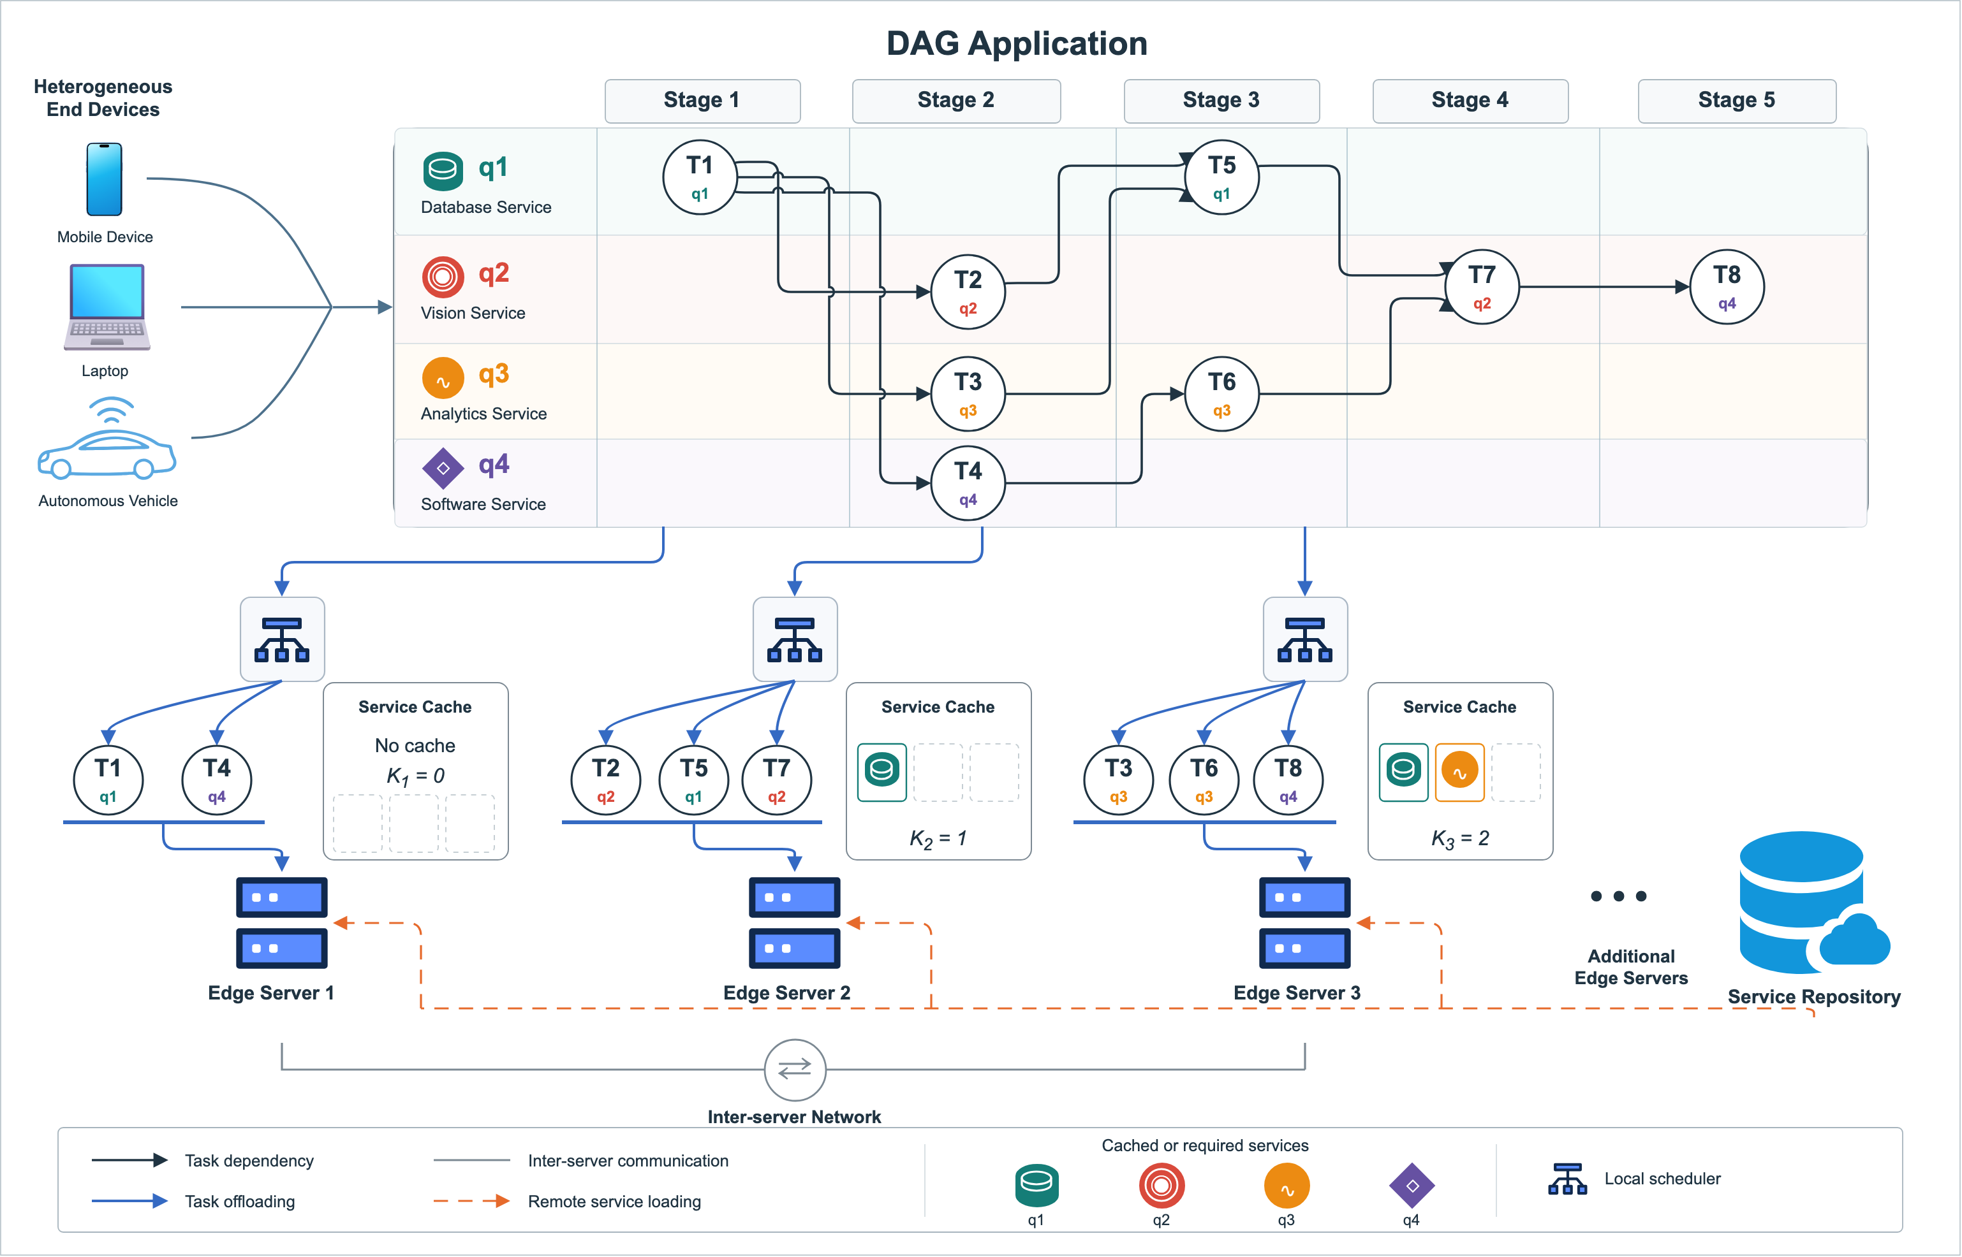
图1-1 OUR混合双时间尺度架构：DCC按缓存周期统一调整服务副本，入口服务器上的Pairwise PD3QN为每个就绪任务选择执行服务器。
本文的主要贡献概括如下。
- 固定预算异构缓存下的问题建模与双时间尺度架构。本文将逐服务器容量异构、服务缺失加载、DAG依赖通信和任务唯一分配统一纳入应用完成时间最小化问题，并根据服务副本按周期调整、任务卸载逐任务执行的运行特征，构建中央缓存协调与入口服务器本地卸载相结合的双时间尺度架构，同时限定两类决策的因果信息边界。
- DCC协调服务副本编排。面向固定总预算和逐服务器容量约束，DCC依据已执行任务形成的历史需求与时延统计，统一评估候选副本的全网边际收益，并生成满足各服务器容量约束的副本布局，从而协调服务覆盖与副本分布。
- Pairwise PD3QN关系感知卸载。该方法将当前任务与各候选服务器显式配对，在候选服务器之间共享价值参数，并为每个任务—服务器对估计离散卸载动作价值，从而直接建模任务需求与服务器状态之间的匹配关系。
为验证上述两个算法模块，本文在WorkflowSim来源的五类Pegasus工作流上，以总缓存预算为8个槽位的容量异构配置开展10个随机种子的配对评估[4], [18]。OUR的平均DAG完成时间为0.2668 s，相对DAOC和同缓存强基线SAC + DCC分别降低65.51%和11.09%；2×2受控结果分别支持DCC与Pairwise PD3QN的作用。容量分布敏感性实验在H0–H3四种固定预算配置中呈现一致优势趋势。
本文其余部分安排如下：第二章回顾DAG依赖任务卸载、服务缓存、协调副本放置与结构化强化学习研究；第三章给出系统模型、解析执行语义、因果信息边界与问题公式化；第四章介绍DCC与Pairwise PD3QN；第五章说明实验协议并分析主结果、消融、敏感性和运行开销；第六章总结全文。

